28 ноября 2022 года Газета распространяется бесплатно

№21(230)

ИНФОРМАЦИОННОЕ СООБЩЕНИЕ
25 ноября 2022 года состоялось итоговое собрание жителей села Новая Сыда с повесткой дня:
1). Принятие решения по вопросу подачи заявки для участия в проекте «Программа поддержки местных инициатив» (далее – ППМИ).

2). Определение актуальных вопросов для участия в ППМИ:

3). Информация по проекту, выбранному населением для реализации в рамках конкурса «Программа поддержки местных инициатив»:

4). Выбор инициативной группы по реализации муниципального проекта;

На собрании присутствовало 54 человека.

РЕШИЛИ:
1.Считать целесообразным участие в программе поддержки местных инициатив муниципального образования. Новосыдинскому сельсовету Краснотуранского района Красноярского края подать заявку на участие в программе поддержки местных инициатив.

2.Считать наиболее неотложной и важной задачей, связанной с развитием инфраструктуры на территории Новосыдинского сельсовета Краснотуранского района Красноярского края:
- благоустройство место памяти участникам ВОВ в с. Новая Сыда Краснотуранского района Красноярского края.

3. Предварительная стоимость проекта Планируемого к реализации в рамках участия в программе поддержки местных инициатив (сводный расчёт устанавливает сумму 801939 руб.), необходимых о возможных долях софинансирования проекта со стороны населения, муниципального образования, спонсорской помощи.

Краевой бюджет- 681648 ( 85%)

Бюджет муниципального образования- 40291 (5%)

Вклад населения - 24000 (3%)

Вклад спонсоров – 56000 ( 7%)

4. Минимальная сумма вклада жителя села старше 18 лет не менее 150 рублей.

5. Избрать в состав инициативной группы следующих представителей:
Асадчую Екатерину Владимировну - заведующую филиалом № 6 МБУК Краснотуранский РДК;
Бушуеву Викторию Викторовну – специалиста по работе с молодежью МБУ МЦ «Жемчужина»
Калистратову Татьяну Готфридовну - рабочую Новосыдинского сельсовета
Каптелову Лидию Оттовну – пенсионера, депутата Новосыдинского сельского Совета депутатов.

Председателем инициативной группы назначить Асадчую Екатерину Владимировну.

Определить ответственного за сбор денежных средств Калистратову Татьяну Готфридовну.

Определить ответственного за информирование о подготовке и реализации инициативного проекта Бушуеву Викторию Викторовну.

Администрация Новосыдинского сельсовета

АДМИНИСТРАЦИЯ НОВОСЫДИНСКОГО СЕЛЬСОВЕТА
КРАСНОТУРАНСКОГО РАЙОНА КРАСНОЯРСКОГО КРАЯ

ПОСТАНОВЛЕНИЕ

28.11.2022 с. Новая Сыда № 43-п

О внесении изменений и дополнений в Постановление администрации Новосыдинского сельсовета от 22.03.2019 № 6-п «Об утверждении Положения о межведомственной комиссии по оценке и обследованию помещения в целях признания его жилым помещением, жилого помещения пригодным (непригодным) для
проживания граждан, а также многоквартирного дома в целях признания его аварийным и подлежащим сносу или реконструкции и Порядка признания садового дома жилым домом и жилого дома садовым домом»

В соответствии с изменениями, внесенными 07.10.2022 в постановление Правительства Российской Федерации от 28.01.2006 № 47 « Об утверждении Положения о признании помещения жилым помещением, жилого помещения непригодным для проживания, многоквартирного дома аварийным и подлежащим сносу или реконструкции, садового дома жилым домом и жилого дома садовым домром», руководствуясь Уставом Новосыдинского сельсовета
ПОСТАНОВЛЯЕТ:

1. Внести в постановление от 22.03.2019 № 6-п «Об утверждении Положения о межведомственной комиссии по оценке и обследованию помещения в целях признания его жилым помещением, жилого помещения пригодным (непригодным) для проживания граждан, а также многоквартирного дома в целях признания его аварийным и подлежащим сносу или реконструкции и Порядка признания садового дома жилым домом и жилого дома садовым домом» следующие изменения и дополнения:
1.1.Приложение № 1 к Постановлению изложить в следующей редакции:

«Приложение № 1

к Постановлению администрации

Новосыдинского сельсовета

от «22» марта 2019 № 6-п

Состав
межведомственной комиссии по оценке и обследованию помещения
в целях признания его жилым помещением, жилого помещения
пригодным (непригодным) для проживания граждан,
а также многоквартирного дома в целях признания
аварийным и подлежащим сносу или реконструкции

Председатель комиссии - Глава Новосыдинского сельсовета
Гордиевский Александр Григорьевич

Заместитель председателя - Зам. главы Новосыдинского сельсовета
Мишурова Светлана Викторовна

Секретарь комиссии - Специалист по учёту и отчётности
Клименко Светлана Михайловна

Члены комиссии:

Хотькина Наталья Викторовна - Главный бухгалтер Администрации Новосы
динского сельсовета

Сергиенко Олег Иванович - начальник Краснотуранского отделения филиала ФГУП « Ростехинвентаризация» «Федеральное БТИ» по Красноярскому краю ( по согласованию)

Малегина Татьяна Ивановна - начальник территориального отдела Управления Роспотребнадзора по Красноярскому краю в г. Минусинске (по согласованию)

2. Контроль за выполнением настоящего постановления оставляю за собой.

3.Постановление вступает в силу в день, следующий за днем его официального опубликования в газете «Ведомости органов местного самоуправления села Новая Сыда»

Глава
Новосыдинского сельсовета А.Г.Гордиевский

ПОЖАРНАЯ ЧАСТЬ №221 ИНФОРМИРУЕТ:
Наступили зимние морозы, остерегайтесь перекала печи! Это пожароопасно!
Как определить что печь перетоплена? Каковы последствия и признаки, по которым об этом можно судить?
Основное, это трещины, как правило, в самых горячих местах. Они локализуются около топочной дверцы, так называемых «жаровых» (горячих) каналов и т.п.
Часто можно увидеть нарушение геометрии кирпичной кладки. Например, стенка печи на углу, принимает форму «лесенки» — крайние в ряду кирпичи выезжают относительно плоскости, в которой они были изначально установлены. Это хорошо и наглядно видно на следующих фотографиях:
Есть еще и практическая сторона вопроса — в процессе долгой протопки, внутренние стенки печи нагреваются до таких температур, когда уже почти не воспринимают тепло от раскаленных газов и почти все тепло буквально улетает в трубу. КПД дровяной печи при этом, снижается катастрофически.
Берегите себя и жизнь своих близких! В случае пожара немедленно звоните по телефонам 101, 112!

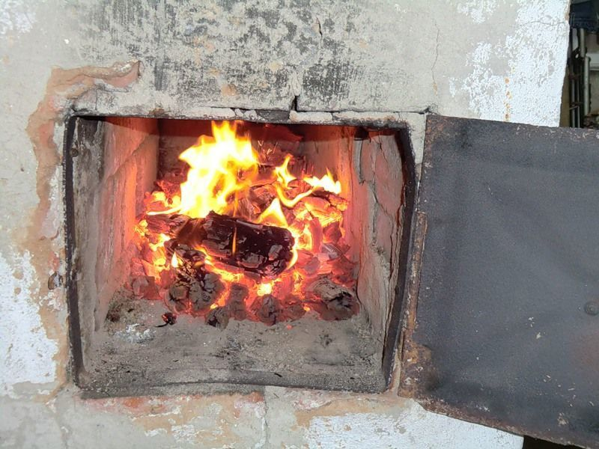

Учредители:
Сельский совет депутатов
Новосыдинского сельсовета,
Глава сельсовета
Отпечатано в Администрации Новосыдинского сельсовета с. Новая Сыда ул. Школьная 15а. Тел. 8(39134) 72-3-18 Тираж 20 экз.
Ответственный
за выпуск:
Гордиевский А.Г.

